Министерство науки и высшего образования Российской Федерации

Федеральное государственное автономное образовательное учреждение

высшего образования

**«Пермский национальный** **исследовательский политехнический университет»**

Электротехнический факультет

Кафедра «Информационные технологии и автоматизированные системы»

направление подготовки: 09.03.01 – «Информатика, вычислительная техника»

**О Т Ч Е Т**

**по лабораторной работе №1 на тему:  
 «компоненты связности»**

Выполнил студент гр. ИВТ-23-1б

Пискунов Дмитрий Александрович

(Фамилия, Имя, Отчество)

(подпись)

Проверил:

ст. преп. каф. ИТАС

Рустамханова Гульшат Ильдаровна

(должность, Ф.И.О руководителя от кафедры)

(оценка) (подпись)

(дата)

Пермь 2024

**Цель работы**

Исследование и программная реализация алгоритмов поиска компонент связности графа и построения матрицы достижимости.

**Задачи**

1. Реализовать поиск компонент связности графа с использованием алгоритма поиска в глубину (DFS).
2. Построить матрицу достижимости с применением матричного умножения.
3. Преобразовать ориентированный граф в неориентированный для корректного анализа связности.
4. Протестировать программу на примерах графов.

**Теоретические сведения**

Компонента связности — максимальный подграф, в котором любая пара вершин соединена путем. Для неориентированных графов компоненты связности определяются однозначно.

Алгоритм DFS (поиск в глубину):

1. Посещаем стартовую вершину.
2. Рекурсивно/итеративно исследуем все не посещённые смежные вершины.
3. Компонента завершена, когда все доступные вершины исследованы.

Матрица достижимости:

* Квадратная матрица, где элемент **[i][j] = 1**, если существует путь из вершины **i** в **j**.
* Строится через последовательное возведение матрицы смежности в степень (до **n-1**, где **n** — количество вершин).

Матричное умножение в булевой алгебре:

* Умножение заменяется на логическое И (**&&**).
* Сложение — на логическое ИЛИ (**||**).

**Реализация программы**

1. Чтение матрицы смежности:
   * Матрица считывается из файла, проверяются корректность формата (0/1) и квадратность.
2. Преобразование графа:
   * Ориентированный граф преобразуется в неориентированный: если есть ребро **u→v** или **v→u**, в матрице ставится **1**.
3. Поиск компонент связности:
   * Используется итеративный DFS с стеком.
   * Каждая компонента сохраняется в вектор **components**.
4. Вычисление матрицы достижимости:
   * Матрица смежности возводится в степени от **1** до **n-1**.
   * Результаты объединяются в финальную матрицу достижимости.

**Пример работы программы**

Входная матрица (файл g11.txt):

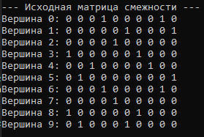  
Вывод программы:

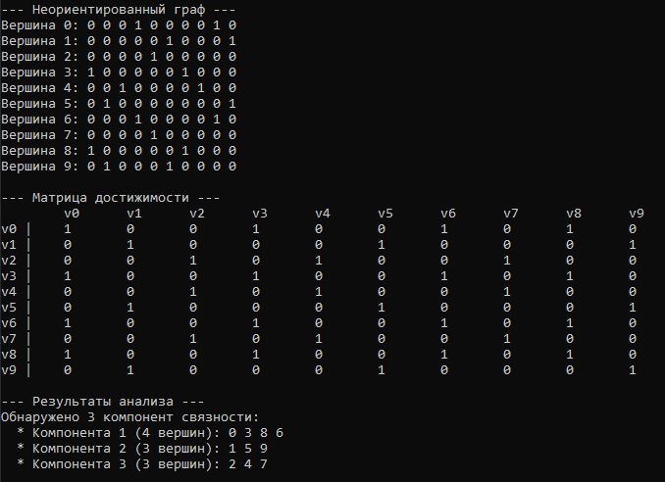

**Заключение**

Программа корректно определяет компоненты связности и строит матрицу достижимости.

Использование DFS и матричного умножения позволяет эффективно решать задачи анализа графов.

Преобразование ориентированного графа в неориентированный обеспечивает корректное разделение на компоненты связности.

Ограничения: матрица должна быть бинарной (0/1) и квадратной.

Код программы представлен на GitHub по адресу: https://github.com/MOkASiH/Math/tree/main/2_sem/1